PROTOCOLO PREMIO TECNOS NUEVO LEÓN 4.0 - 2018
“Buscamos a las empresas en el Estado referentes en Industria 4.0”
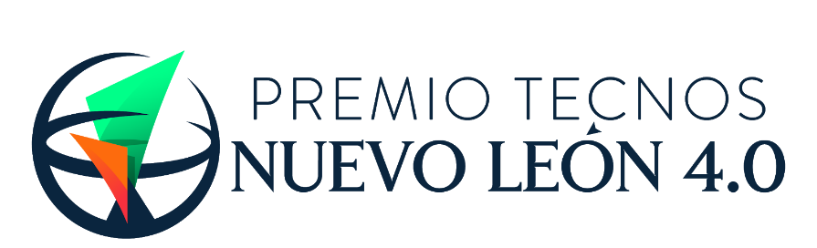

CATEGORÍA “SERVICIO”

Con Base a la Información que se Proveerá para la Evaluación de su Desarrollo o Solución 4.0 en el Premio Tecnos Nuevo León 4.0, y usando la Guía de Participación al Premio como referencia, por favor explique con detalle la naturaleza y características del Desarrollo o Solución NL4.0 que está sometiendo para su participación en el Premio. Este documento, o Protocolo del Proyecto, servirá a los Evaluadores del Premio para a tener una idea clara y detallada de la Solución NL4.0 que propone y poder así emitir un mejor veredicto. Agregar toda información complementaria, así como Imágenes y/o Diagramas que sirvan al Evaluador para una mejor apreciación del Desarrollo o Solución NL4.0 que suscribe.

- SECCIÓN 1. DESARROLLO O SOLUCIÓN NL4.0 (10%)

  - Contexto Desarrollo o Solución NL4.0

Describa el Contexto del Desarrollo o Solución NL4.0…¿En qué consiste?, ¿Cómo se Realizó?, ¿Con quién se Realizó?, ¿Nivel de Dominio de la Tecnología I4.0 Utilizada?, ¿Beneficios Obtenidos – Cuantitativos y Cualitativos?...

- SECCIÓN 2. ALINEACIÓN DE TECNOLOGÍAS NL4.0 (10%)

Describa las Tecnologías de Industria 4.0 Utilizadas en el Desarrollo o Solución NL4.0… ¿Nivel de Dominio de la(s) Tecnología(s) I4.0 Utilizada(s)?... listar únicamente las Tecnologías NL4.0 que apliquen…

  - Alineación con Blockchain
Describa el Uso y Dominio de la Tecnología… Solo si Aplica al Desarrollo o Solución NL4.0...

  - Alineación con la Nube
Describa el Uso y Dominio de la Tecnología… Solo si Aplica al Desarrollo o Solución NL4.0...

  - Alineación con Robótica
Describa el Uso y Dominio de la Tecnología… Solo si Aplica al Desarrollo o Solución NL4.0...

  - Alineación con Simulaciones
Describa el Uso y Dominio de la Tecnología… Solo si Aplica al Desarrollo o Solución NL4.0...

  - Alineación con Materiales Avanzados
Describa el Uso y Dominio de la Tecnología… Solo si Aplica al Desarrollo o Solución NL4.0...

  - Alineación con Realidad Virtual / Aumentada
Describa el Uso y Dominio de la Tecnología… Solo si Aplica al Desarrollo o Solución NL4.0...

  - Alineación con Manufactura Aditiva
Describa el Uso y Dominio de la Tecnología… Solo si Aplica al Desarrollo o Solución NL4.0...

  - Alineación con Internet de las Cosas
Describa el Uso y Dominio de la Tecnología… Solo si Aplica al Desarrollo o Solución NL4.0...

  - Alineación con Big Data
Describa el Uso y Dominio de la Tecnología… Solo si Aplica al Desarrollo o Solución NL4.0...

  - Alineación con Ciberseguridad
Describa el Uso y Dominio de la Tecnología… Solo si Aplica al Desarrollo o Solución NL4.0...

  - Alineación con Software
Describa el Uso y Dominio de la Tecnología… Solo si Aplica al Desarrollo o Solución NL4.0...

  - Alineación con Inteligencia Artificial
Describa el Uso y Dominio de la Tecnología… Solo si Aplica al Desarrollo o Solución NL4.0...

- Sección 3. Madurez Digital del Desarrollo o Solución NL4.0 (20%)

Describa la Capacidad del Desarrollo o Solución NL4.0 para adquirir, Procesar y Conectarse con las máquinas, las plantas y/o la cadena de valor de manera general.…

- Procesamiento de Datos
Describa el Nivel del Procesamiento de Datos del Desarrollo o Solución.…

- Comunicación para el Intercambio Automatizado de Datos entre Máquinas
Describa el Nivel del Procesamiento de Datos del Desarrollo o Solución.…

- Interconexión entre la Producción
Describa el Nivel del Interconexión con el Proceso Productivo del Desarrollo o Solución.…

- Infraestructura de las Tecnologías de la Información y Telecomunicaciones en el Servicio
Describa la Infraestructura Utilizada por el Desarrollo o Solución para la Comunicación de la Oferta del Servicio.…

- Interfases Persona-Máquina
Describa la Forma en que el Desarrollo o Solución se conecta con el Humano/Usuario…

- SECCIÓN 4. BENEFICIOS Y RESULTADOS DEL DESARROLLO O SOLUCIÓN NL4.0 (50%)

Describa el Desarrollo o Solución NL4.0 Contribuye a los Objetivos y Resultados de la Organización de Manera Detallada e Incluya el sustento necesario…

  - Contribución a Objetivo(s) Estratégico(s)
Describa como el Desarrollo o Solución NL4.0 Contribuye a los Objetivos Estratégicos de la Organización…

  - Análisis de los Beneficios e Impacto
Describa como el Desarrollo o Solución NL4.0 Beneficia a la Organización…

  - Resultados y su Sostenibilidad
Integre la Evidencia de Resultados Significativos Obtenidos con el Desarrollo o Solución 4.0 que sustente su éxito en desempeño y económico o comercial…

- Sección 5. Extensión del Desarrollo o Solución NL4.0 (10%)

Describa como el Desarrollo o Solución NL4.0 es (o puede ser) escalable y explotable a otras áreas de la organización o con terceros…

  - Extensión de la Solución
Describa y Sustente la escalabilidad del Desarrollo o Solución NL4.0…

